ESCOLA _________________________________________________DATA:_____/_____/_____
PROF:______________________________________________________TURMA:____________
NOME:________________________________________________________________________

Leia:

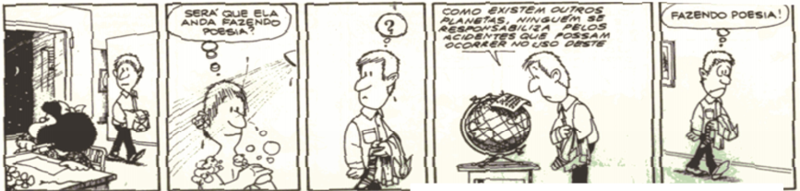

QUINO. “Toda Mafalda”. Martins Fontes: São Paulo, 2000.

Questão 1 – A finalidade do texto acima é:
a) divulgar
b) entreter
c) criticar
d) informar

Questão 2 – O termo em destaque classifica-se como pronome indefinido em:
a) “Será que ela anda fazendo poesia?”
b) “Como existem outros planetas [...]”
c) “[...] que possam ocorrer no uso deste.”
d) “Fazendo poesia!”

Questão 3 – “Ninguém se responsabiliza pelos acidentes que possam ocorrer no uso deste.”. Aponte o pronome indefinido que compõe essa passagem da tira:
______________________________________________________________________________

Questão 4 – Identifique na tira:
a) o pronome indefinido empregado no lugar de um substantivo: __________________________
b) o pronome indefinido que acompanha um substantivo: ________________________________

Questão 5 – Grife os pronomes indefinidos que compõem as frases a seguir:
a) Muitas pessoas não se preocupam com o planeta Terra.
b) Apenas alguns fazem a diferença.
c) Nossa! Quanta destruição!
d) Todos precisam cuidar do planeta.

